**项目流程规范**

|  |  |  |  |  |  |
| --- | --- | --- | --- | --- | --- |
| 版本号 | 章节 | 更改描述 | 日期 | 制订/修订 | 审核 |
| V1.0 | - | 新建初始版本 | 2017/5/4 | 李静 | 邹乐 |
|  |  |  |  |  |  |
|  |  |  |  |  |  |
|  |  |  |  |  |  |

## 1.目的

规范项目流程，追求可预计的、可持续发展的产品质量，降低风险，提高客户满意度。

## 2.范围

本程序适用于SKB研发中心大、中、小型项目或产品过程。

## 3 职责与权限

**3.1 产品经理**

3.1.1 负责自主研发产品技术更新方面需求的受理；

3.1.2 在技术专家组的支持下，跟踪分析行业技术动态，并在适当的时候，提出新产品和改进产品的立项；

3.1.3 采集来自外部干系人的需求；

3.1.4 负责产品生命周期管理、参与项目重大决策。

**3.2 项目经理**

3.2.1 项目负责人，组织开展项目估算工作，协调项目资源，组建项目团队，制定项目计划；

3.2.2 进行项目监控，对项目存在的问题和风险制定应对计划和采取措施；

3.2.3 编制项目总结报告，总结项目好的实践与经验教训等。

**3.3 系统分析师**

3.3.1 负责分析业务需求，产品系统设计；

3.3.2 专家顾问，提供技术指导，参与重要节点评审决策。

**3.4 技术负责人**

3.4.1 分解业务需求，开发工作量估算，总体技术方案设计，代码审核。

**3.5 需求工程师**

3.5.1 协助需求调研，原型制作，文档编写，为开发工程师解析业务功能需求。

**3.6 UED**

3.6.1 负责对高保真原型、页面、交互的实现提供支持。

**3.7 开发工程师**

3.7.1 进行管理层指定的预研活动；

3.7.2 参与制定项目计划，定期上报工作进展，参与项目偏差分析，协助项目经理处理项目问题与风险；

3.7.3 进行分析、设计、开发活动。

**3.8 测试工程师**

3.8.1 参与评审技术规格书，制定测试方案，编制测试用例；

3.8.2 根据测试方案和测试用例进行测试，记录测试缺陷并完成回归测试；

3.8.3 编制项目测试报告。

**3.9 QA工程师**

3.9.1负责项目过程审计，对项目工作过程及项目工作产品的质量符合情况开展过程监控，并跟踪发现问题。

**3.10 配置管理工程师**

3.10.1负责开发项目配置管理工作。

## 4项目流程

**4.1 立项阶段**

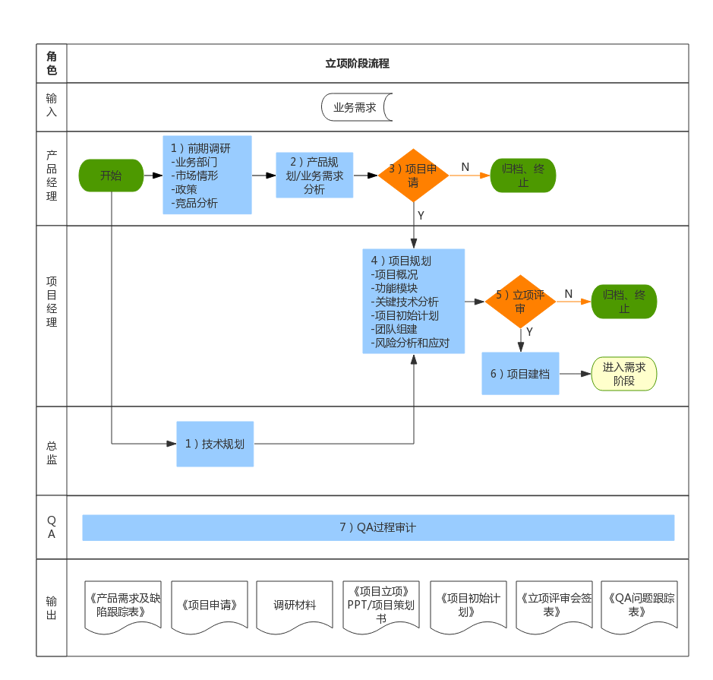

4.1.1输入

1. 业务需求

4.1.2流程说明

1. 需求来源：
2. 前期调研：产品经理通过业务部门、市场情形、政策、竞品分析等途径，收集市场/业务需求，并整理成初步的《产品需求及缺陷跟踪表》；
3. 技术规划：总监根据前沿技术的发展规划，指定项目经理进行技术预研究。
4. 产品规划、业务需求分析：产品经理把收集到的市场/业务需求进行整理、分析与讨论，规划可实现市场/业务需求的产品版本，大规模或重点项目需编制《可行性分析报告》；
5. 项目申请：产品经理填写《项目申请》表，并附调研材料（如产品初始方案、业务流程图、研讨会纪要、可行性风险报告、产品需求及缺陷跟踪表等）邮件主送所属高级产品经理、总监，抄送QA，审批通过后，由高级产品经理指定项目经理，跨组项目则由总监指定项目经理。本活动为同意开展项目论证的依据，是否立项取决于立项评审；
6. 项目规划：项目经理组建初始团队，角色包含但不限于：产品经理、需求工程师、技术负责人、开发工程师、UED、测试工程师等，组织开发团队根据项目实际情况对技术策略（关键技术、基础平台、系统架构、重大方案、复用）、管理策略（开发过程、团队结构）进行分析，确定项目关键约束（需求集合、项目资源、项目工期等）并根据《项目立项》模板编制项目总体规划作为立项评审材料；

项目总体规划包含但不限于以下内容：项目概况、项目功能模块、关键技术分析、项目初始计划、项目团队、项目风险预测和应对方案等；

1. 立项评审：项目经理组织召开立项评审，评审通过后项目进入需求阶段，评审未通过，记录问题组织二次评审，评审终未通过，则项目终止；
2. 项目建档：立项评审通过后，项目经理于三个工作日内在OA系统创建[流程项目]，立项评审材料作为附件上传保存；
3. QA过程审计：QA对过程进行监察，过程问题记录在《QA问题跟踪表》中，并对问题进行跟踪处理。

4.1.3输出

1. 《产品需求及缺陷跟踪表》
2. 相关调研材料（如产品初始方案、业务流程图、研讨会会议纪要、竞品分析报告、可行性风险报告等）
3. 《项目申请》
4. 《项目立项》PPT/《项目策划书》
5. 《项目初始计划》/《项目里程碑时间表》
6. 《立项评审会签表》
7. 《QA问题跟踪表》

**4.2 需求阶段**

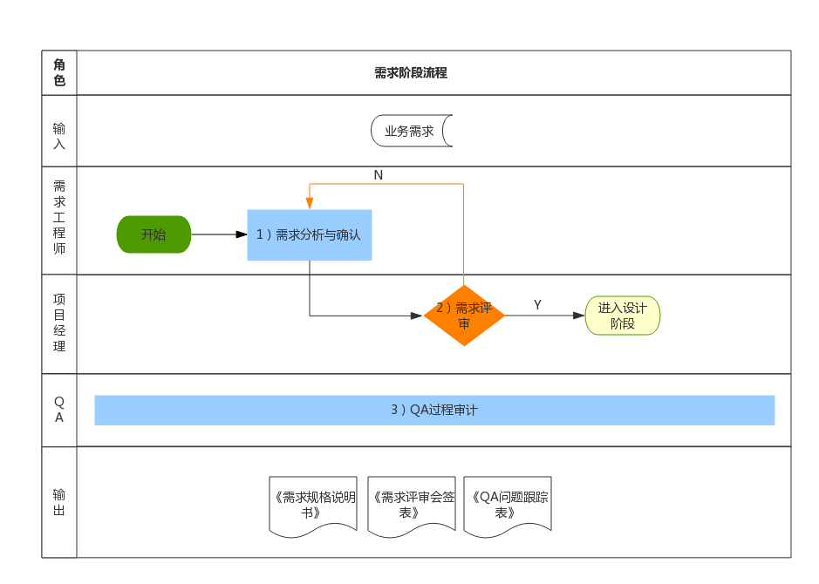

4.2.1输入

1. 业务需求

4.2.2流程说明

1. 需求分析与确认：需求工程师对需求进行深度分析，确保业务需求都得到分解并遵循需求文档规范编制产品《需求规格说明书》，必要时，制作快速原型辅助项目发起人/用户进行需求确认；
2. 需求评审：项目经理组织召开需求评审，评审通过后，项目进入设计阶段；
3. QA过程审计：QA对过程进行监察，过程问题记录在《QA问题跟踪表》中，并对问题进行跟踪处理；

4.2.3输出

1. 《需求规格说明书》
2. 《需求评审会签表》
3. 《QA问题跟踪表》

**4.3 设计阶段**

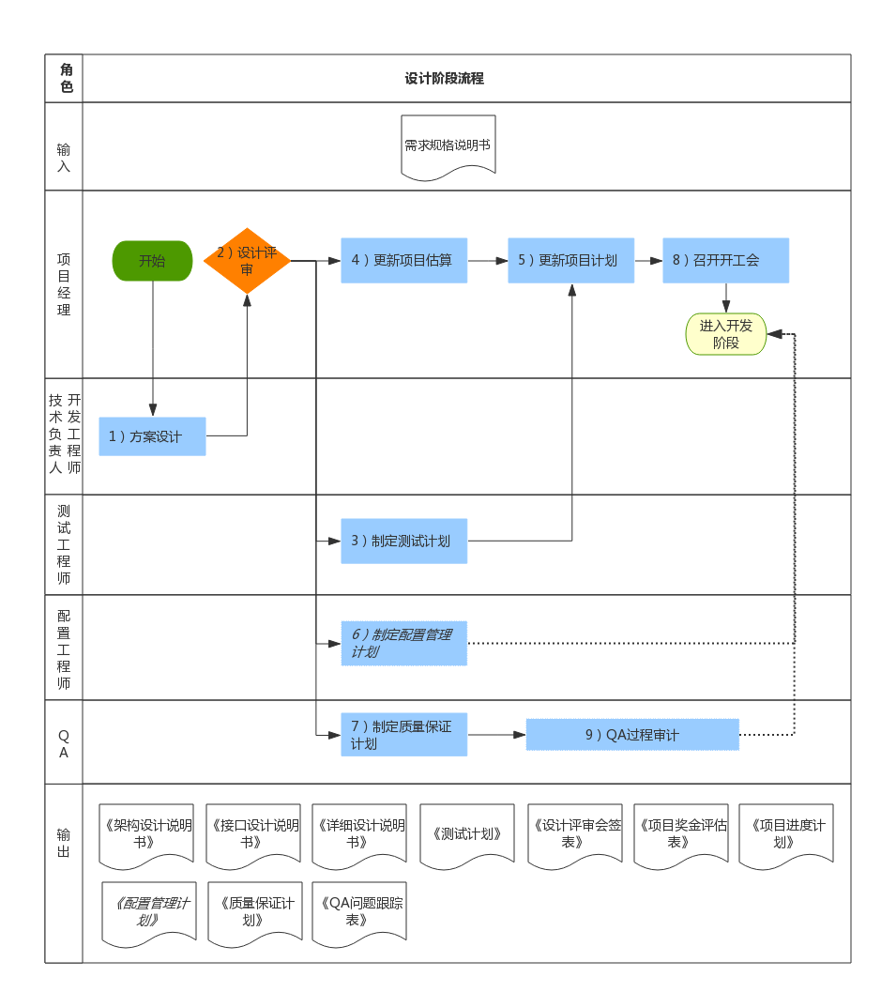

4.3.1输入

1. 《需求规格说明书》

4.3.2流程说明

1. 技术方案设计：技术负责人/开发工程师依据需求规格说明书编制《系统架构设计说明书》（已有架构可裁剪）、《接口设计说明书》（不涉及接口可裁剪）、《详细设计说明书》；
2. 技术评审：项目经理对《架构设计说明书》、《接口设计说明书》、《详细设计说明书》组织召开技术评审，评审通过后填写《项目奖金评估表》并打印提交至总监办；
3. 制定测试计划：测试工程师根据产品需求与系统架构设计，对项目测试方法、环境、日程安排等进行策划，并编制《测试计划》；
4. 更新项目估算：项目经理组织项目成员细化项目估算；
5. 更新项目计划：项目经理对整个项目周期（包括测试活动）进行详细计划，并更新《项目进度计划》；
6. 制定配置管理计划：配置工程师根据项目详细计划，制定《配置管理计划》；
7. 制定质量保证计划：QA工程师根据项目详细计划，制定《质量保证计划》；
8. 召开开工会：项目经理组织相关干系人召开开工会议；
9. QA过程审计：QA对过程进行监察，过程问题记录在《QA问题跟踪表》中，并对问题进行跟踪处理；

4.3.3输出

1. 《架构设计说明书》
2. 《接口设计说明书》
3. 《详细设计说明书》
4. 《设计评审会签表》
5. 《项目奖金评估表》
6. 《测试计划》
7. 《项目进度计划》
8. 《配置管理计划》
9. 《质量保证计划》
10. 《QA问题跟踪表》

**4.4 开发阶段**

开发阶段由若干次迭代（下文说明仅示例了最后一次，其他迭代的流程与此相同）和1次测试发布共同组成。

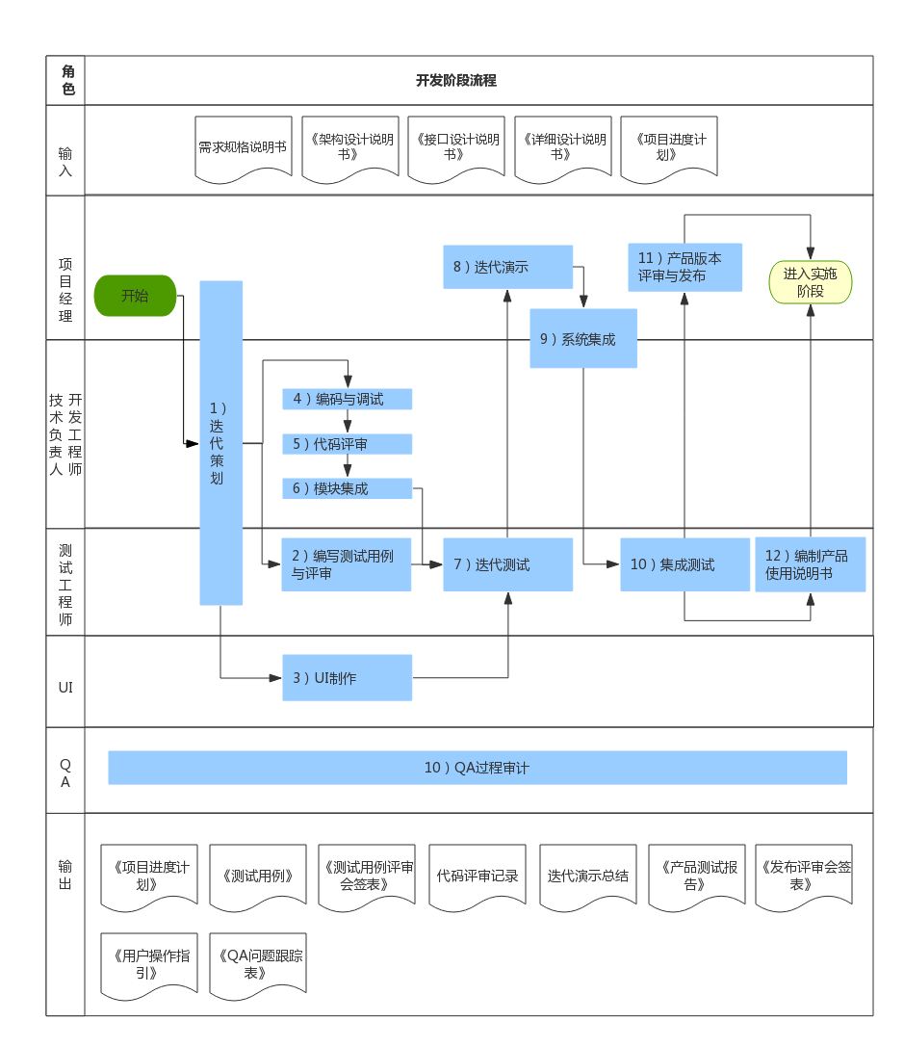

4.4.1输入

1. 《需求规格说明书》
2. 《架构设计说明书》
3. 《接口设计说明书》
4. 《详细设计说明书》
5. 《项目进度计划》

4.4.2流程说明

1. 迭代策划：项目经理组织开发工程师、测试工程师共同策划迭代阶段工作，每轮迭代周期视项目具体情况，策划工作在《项目进度计划》中进行细化，采用逐需求循环的模式进行开发；
2. 编写测试用例与评审：测试工程师根据产品/业务需求、架构设计等编制测试用例，并组织相关干系人进行评审；
3. UI制作：遵循UI设计规范对产品UI进行制作；
4. 编码与调试：技术负责人/开发工程师遵循编码规范，根据设计文档进行编码，并进行程序调试；
5. 代码走查：技术负责人组织代码走查，输出代码走查记录；
6. 模块集成：开发工程师对通过代码评审的模块进行集成并解决集成过程中的缺陷。对于每一个集成版本，开发团队必须对测试团队编制的基础测试用例进行自测，并在全部通过后再提交测试团队进行测试；
7. 迭代测试：测试工程师依据测试用例对模块进行测试，并更新测试用例的测试执行结果，形成测试记录，测试缺陷记录到OA系统进行跟踪处理；
8. 迭代演示：每轮迭代完成时，项目经理组织发起人/用户、培训人员、开发工程师进行迭代演示，并对本轮迭代进行经验和教训总结；配置管理工程师对通过测试的版本建立版本标签；
9. 系统集成：项目全部迭代完成后，项目经理组织开发工程师对系统进行集成；
10. 集成测试：测试工程师依据测试用例对产品进行全面测试，测试完成后编制《产品测试报告》；
11. 产品版本评审与发布：测试完成后，项目经理组织干系人对产品版本进行发布评审，评审通过后，配置管理员建立产品发布版本，项目经理通知相关干系人，进行产品发布；
12. 编制使用说明书：测试工程师编写《用户操作指引》；
13. QA过程审计：QA对过程进行监察，过程问题记录在《QA问题跟踪表》中，并对问题进行跟踪处理；

4.4.3输出

1. 更新的《项目进度计划》
2. 《测试用例》
3. 《测试用例评审会签表》
4. 代码走查记录
5. 迭代演示总结
6. 《产品测试报告》
7. 《发布评审会签表》
8. 《用户操作指引》
9. 《QA问题跟踪表》

**4.5 实施阶段**

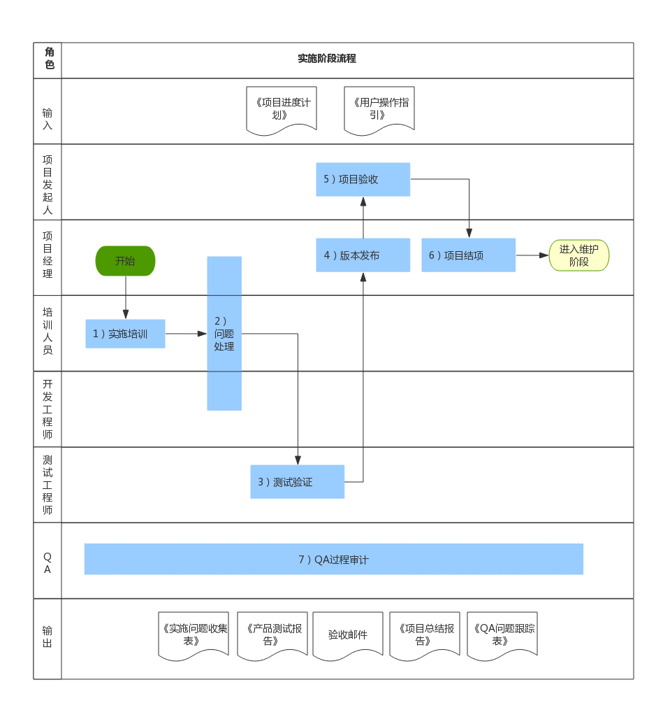

4.5.1输入

1. 《项目进度计划》、《用户操作指引》

4.5.2流程说明

1. 实施培训：实施培训人员根据培训计划对业务部门/用户方进行培训；
2. 问题处理：培训人员收集实施中的问题反馈至项目经理，项目经理组织开发工程师对问题进行处理，并对修改后的版本进行集成调试；
3. 测试验证：测试工程师对修改后的版本进行测试，验证实施问题已修正后，编制《产品测试报告》；
4. 版本发布：配置管理工程师对通过测试的版本建立版本标签，项目经理通知相关干系人，进行版本发布；
5. 项目验收：项目经理以邮件的形式向发起人发出验收申请，发起人（或授权代表）根据验收计划、验收评分参考标准进行验收（验收评定分值见《项目绩效》制度），验收邮件主送验收人，抄送总监、高级产品经理、QA；
6. 项目结项：项目验收完毕，项目经理编制《项目总结报告》，对项目整体工作、经验教训等进行总结并作为附件上传至OA系统对应项目进行保存归档，OA系统须选择[已完成]并关闭项目；符合奖金申请条件者（具体见项目绩效制度），项目经理填写《项目奖金审批表》并打印提交至HR主管；
7. QA过程审计：QA对过程进行监察，过程问题记录在《QA问题跟踪表》中，并对问题进行跟踪处理；

4.5.3输出

1. 《实施问题收集表》
2. 《产品测试报告》
3. 验收邮件
4. 《项目总结报告》
5. 《QA问题跟踪表》

**4.6 维护阶段**

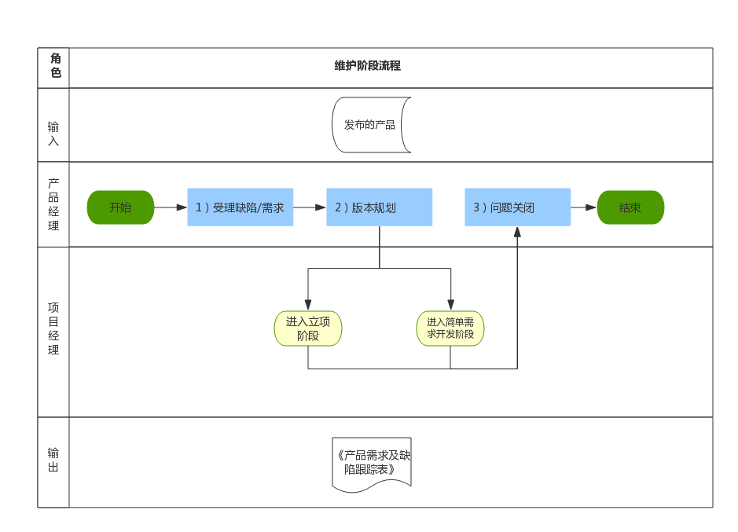

4.6.1输入

1. 发布的产品

4.6.2流程说明

1. 受理缺陷/需求：产品经理（或授权代表）受理产品的需求和缺陷，并记录到《产品需求及缺陷跟踪表》中；
2. 版本规划：产品经理把收集到的用户需求或缺陷进行整理，规划可实现的产品版本：
3. 进入立项阶段；
4. 进入简单需求（普通项目）开发阶段；
5. 问题关闭：维护阶段的需求与缺陷处理完成后，流程结束。

4.6.3输出

1. 《产品需求及缺陷跟踪表》

## 5附言

**5.1关于评审会议召开要求**

## 1. 项目经理组织召开立项评审、需求评审、设计评审、发布评审会议（按需）；

## 2. 会议通知须提前两个工作日以邮件的形式通知到与会人员，并附上评审材料（会议通知模板见《会议通知与纪要模板》 ，与会角色请参考附表一《评审团参会角色图》），特殊情况下未能及时发出会议通知的请提前做好协调与沟通；

## 3. 会议当天，若关键干系人未能如期出席，请在会前或会中做好说明，会后做好沟通，否则请调整会议时间，若评审组长未能出席，该会议延期召开；

## 4. 关于会议结论，由评审组长综合各领域评审代表的意见给出最终结论，评审结论包括“评审通过”、“问题修改后通过”、“评审不通过，需修改再次评审”；

## 5. 会议结束，由项目经理输出评审会议纪要，并于两个工作日内以邮件的形式主送所有与会人员；

## 6. 二级评审，如代码评审、测试用例评审由领域负责人组织干系人进行评审。

**附表一: 评审团参会角色图**

